**УТВЕРЖДЕНО**  
**RU.17701729.05.01-01 РО 01-1-ЛУ**

|  |  |  |  |  |  |  |  |  |  |  |  |  |
| --- | --- | --- | --- | --- | --- | --- | --- | --- | --- | --- | --- | --- |
| |  |  | | --- | --- | | Подп. и дата |  | | Инв. № дубл. |  | | Взам. Инв. № |  | | Подп. и дата |  | | Инв. № подл. | **RU.17701729.05.01-01 РО 01-1**  ________ | | **Клиентская часть мобильного приложения для конвертации голоса речи в аудиозаписях**  **Руководство оператора**  **RU.17701729.05.01-01 РО 01-1**  **Листов 21**  Москва 2022  СОДЕРЖАНИЕ  1. Назначение программы 3  1.1 Функциональное назначение 3  1.2 Эксплуатационное назначение 3  2. Условия выполнения программы 4  2.1 Минимальный состав аппаратных средств 4  2.2 Минимальный список разрешений программы на техническом устройстве 4  2.3 Минимальный состав программных средств 4  2.4 Требования к оператору 4  3. Выполнение программы 5  3.1 Установка программы 5  3.2 Запуск программы и работа с приложением 5  3.3 Начальная страница приложения 6  3.4 Экран обработки аудио 8  3.5 Экран личного кабинета 12  3.6 Экран библиотеки 13  3.7 Экран настроек 15  3.8 Экран заявки 18  3.9 Гостевой режим – работа в приложении без подключения к серверу 20  ПРИЛОЖЕНИЕ 1 21 |  |

# 

1. **Назначение программы**
   1. **Функциональное назначение**

Приложение предназначено для обработки аудиозаписей, а именно для конвертации голоса аудиозаписи речи в выбранный голос и сопутствующих действий, таких как запись аудио, выбор голоса, локальное хранение аудиозаписей и ассоциированной с ними информации.

Функции, помогающие это реализовать:

1. регистрация и аутентификация аккаунта пользователя;
2. выгрузка, запись, прослушивание, локальное сохранение исходной аудиозаписи;
3. отображение и выбор доступных для конвертации голосов;
4. обработка аудиозаписи в соответствии с выбранным голосом;
5. прослушивание, сохранение и локальное сохранение полученной аудиозаписи.
   1. **Эксплуатационное назначение**

Приложение может быть использовано любым человеком, который хочет конвертировать голос речи в аудиозапись с помощью смартфона на платформе Android. Наша программа поможет это сделать.

1. **Условия выполнения программы**
   1. **Минимальный состав аппаратных средств**

Программа должна быть работоспособной при выполнении минимальных требований к техническим средствам:

1. Смартфон на базе платформы Android;
2. Экран с разрешением 720х1280, 1080х1920 или 2560×1440 пикселей;
3. Не менее 256 Мб оперативной памяти;
4. Не менее 64 Мб встроенной памяти или памяти на SD-карте.
   1. **Минимальный список разрешений программы на техническом устройстве**

Программа должна быть работоспособной при выполнении минимальных требований к разрешениям:

1. Программа должна иметь разрешение на выход в сеть Интернет.
2. Программа должна иметь разрешение на запись аудио.
3. Программа должна иметь разрешение на чтение и сохранение файлов на устройстве.

## **Минимальный состав программных средств**

Программа должна быть работоспособной при выполнении минимальных требований к программным средствам:

1. Лицензионная операционная система Android 8.1 или выше;
2. Доступ к сети интернет для установки и работы приложения в режиме полной функциональности.
   1. **Требования к оператору**
3. Оператор должен уметь читать и писать по-русски.
4. Оператор должен обладать опытом работы с мобильными приложениями.
5. Оператор должен быть способен запускать программу и осуществлять осмысленное взаимодействие с ней посредством её интерфейса.
6. **Выполнение программы**
   1. **Установка программы**

Для установки программы необходимо загрузить на смартфон архив формата .apk и распаковать его (нажать на архив, дать все необходимые разрешения) и дождаться установки.

* 1. **Запуск программы и работа с приложением**

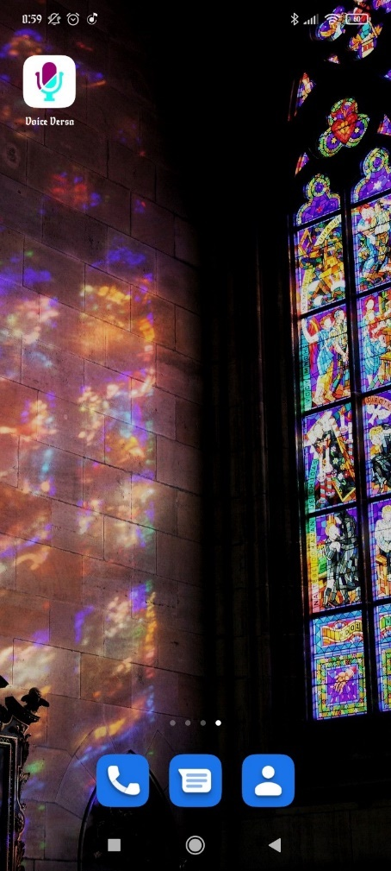Для начала работы программы запустить (нажатием на иконку) приложение и дождаться, пока появится его начальная страница (рис. 1).

Рисунок 1 – Иконка приложения.

При первом запуске приложения необходимо также дать разрешения на использование микрофона и доступ к памяти, так как иначе осуществлять свою работу приложение не сможет. Разрешения запрашиваются в приложении с помощью стандартных диалоговых окон, кроме этого, можно их дать в настройках устройства.

* 1. **Начальная страница приложения**

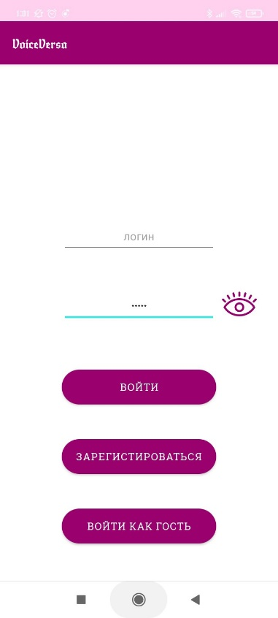Первый открывающийся экран – экран входа в приложение. На нем расположены поля для ввода логина и пароля и кнопки, с помощью которых можно тем или иным образом войти в аккаунт пользователя (рис. 2):

61

51

41

31

21

11

*Рисунок 2 – Экран входа в аккаунт при входе в приложение.*

1. **Поле ввода имени пользователя**: сюда пользователь вводит имя пользователя, с которым хочет войти в существующий аккаунт или зарегистрировать новый.
2. **Поле ввода пароля**: сюда пользователь вводит пароль, с которым хочет войти в существующий аккаунт или зарегистрировать новый. Изначально символы пароля скрываются звездочками. При нажатии на кнопку 3 пароль становится виден. При повторном нажатии он вновь скрывается.
3. **Кнопка скрытия и открытия пароля**: кнопка позволяет менять отображение пароля. Если пароль скрыт, кнопка выглядит как открытый глаз и при нажатии на нее пароль открывается. Если же пароль отображается, кнопка выглядит как закрытый глаз и позволяет скрыть пароль (рис. 3):

*Рисунок 3 – Кнопка сокрытия\открытия пароля при открытом пароле.* 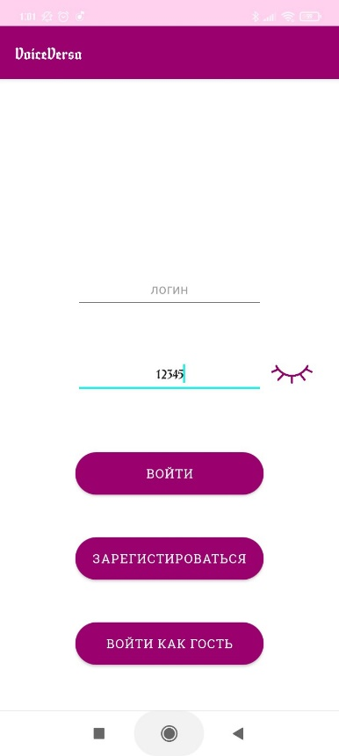

1. **Кнопка входа в сохраненный аккаунт**: при нажатии на кнопку происходит попытка авторизации и получение сохраненной на сервере информации по значению этого аккаунта. Если ее удается получить, открывается экран обработки аудио (3.4) и дальнейшая навигация по приложению, если же получение данных не произошло, выводится сообщение о неверно введенных данных, и пользователь остается на этом экране.
2. **Кнопка регистрации**: при нажатии на кнопку происходит попытка регистрации нового аккаунта на сервере и вход в созданный аккаунт. Если его удается создать, пользователь переходит на следующий экран, если же регистрация не произошла, выводится сообщение об ошибке, и пользователь остается на этом экране.
3. **Кнопка гостевого входа**: при нажатии на эту кнопку пользователь входит в приложение в режиме гостя без подключения к серверу и дальнейшего доступа к его функциям.
   1. **Экран обработки аудио**

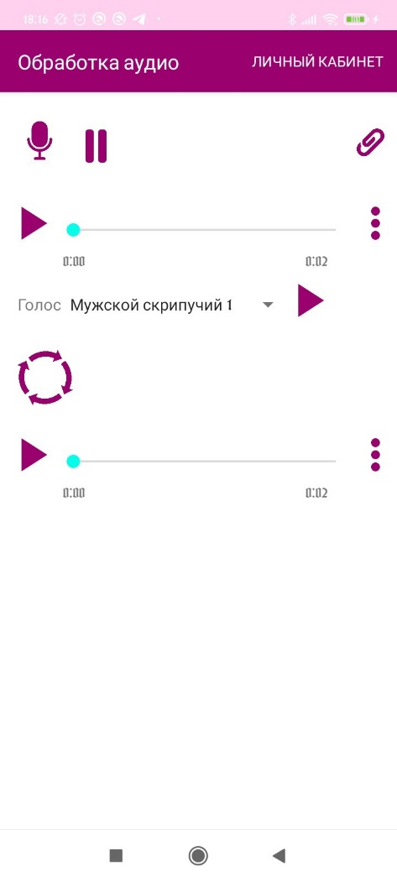В верхней части экрана здесь можно видеть панель навигации, помогающую перейти на экран личного кабинета - навигации далее. На данном же экране осуществляется процесс обработки аудио – основной функциональный элемент во всем приложении. Сначала пользователь создает аудио-источник и осуществляет действия с ним, затем выбирает голос, в который источник будет окрашен, затем – запускает обработку и осуществляет действия с результатом обработки (рис. 4):

13

12

11

10

91

811

71

61

511

41

31

21

11

*Рисунок 4 – Экран обработки аудио.*

1. **Панель навигации - личный кабинет**: отсюда можно перейти на экран личного кабинета (3.5).
2. **Кнопка начала\окончания записи аудио**: при нажатии на кнопку начинается запись аудио с микрофона устройства. Внешний вид кнопки при этом меняется на окончание записи (рис. 5), при нажатии в этом состоянии запись аудио завершается и аудио сохраняется в внутреннем хранилище приложения.

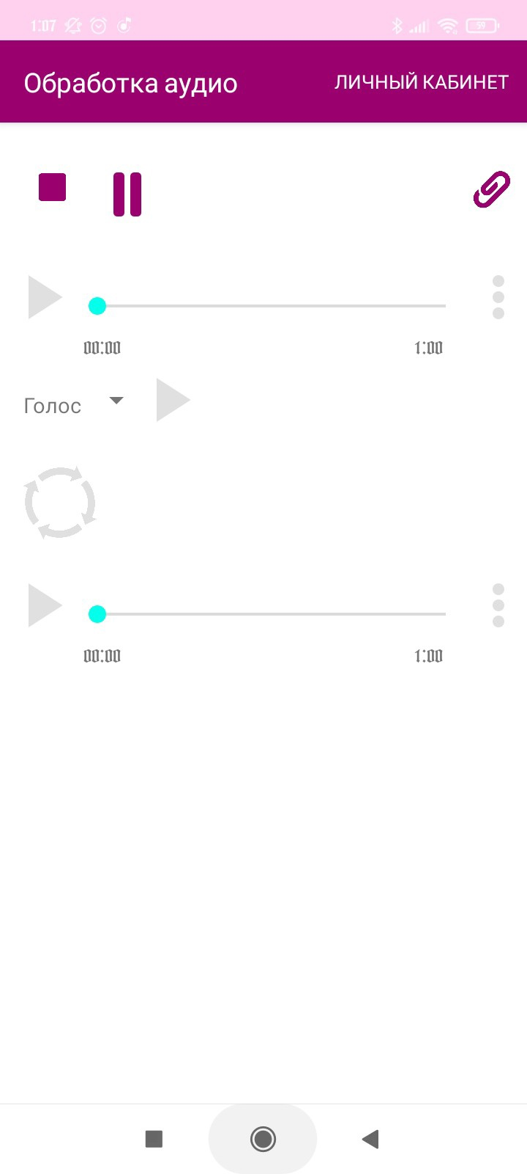*Рисунок 5 – Кнопка остановки записи аудио.*

1. 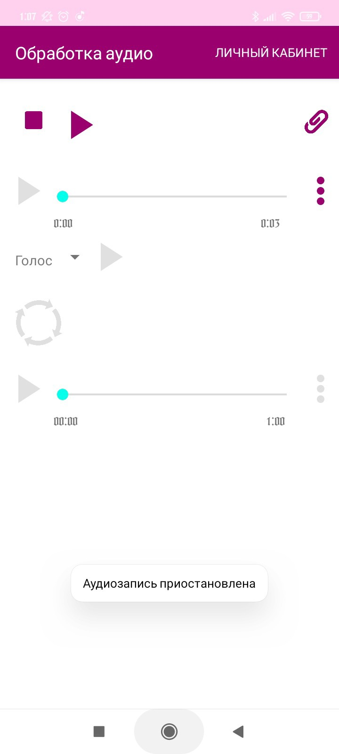**Кнопка паузы\продолжения записи аудио**: при нажатии на кнопку запись аудио ставится на паузу. Внешний вид кнопки при этом меняется на продолжение записи (рис. 6), при нажатии в этом состоянии запись аудио продолжается.

*Рисунок 6 – Кнопка продолжения записи аудио.*

1. **Кнопка прикрепления вложения**: при нажатии на эту кнопку пользователь может выбрать какой-либо существующий на устройстве mp3 файл как аудио-источник. При этом открывается стандартное окно выбора файлов.
2. 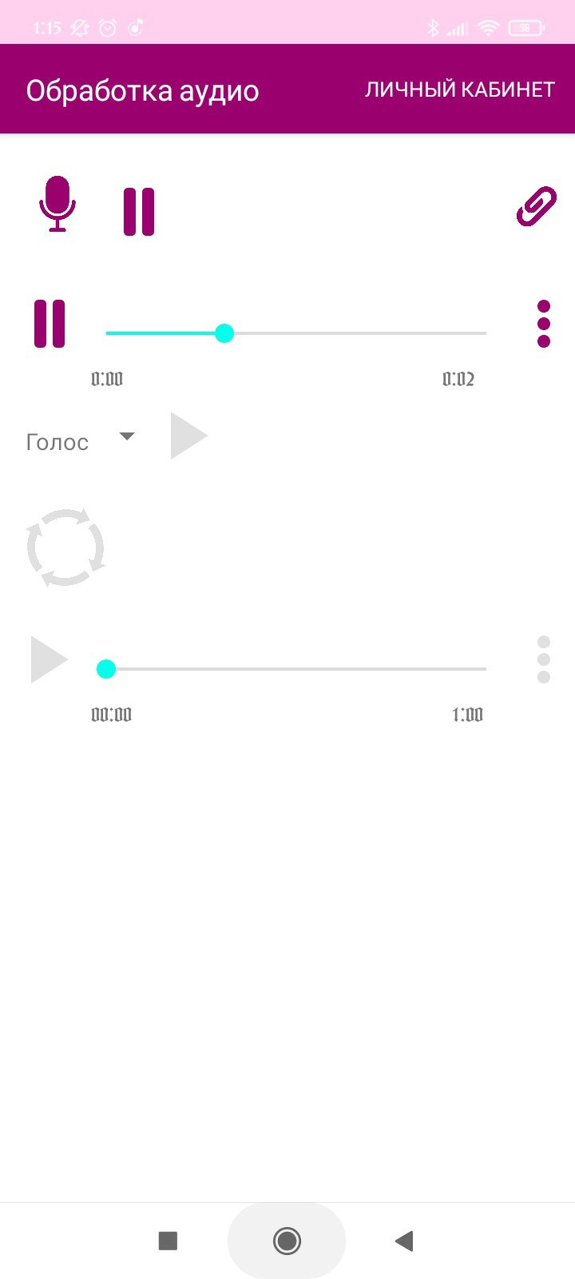**Кнопка начала\остановки проигрывания аудио-источника**: кнопка становится доступной после добавления аудио-источника либо путем записи, либо путем прикрепления существующего файла. При нажатии на нее аудио начинает проигрываться. При этом кнопка меняется на кнопку остановки проигрывания (рис. 7), при нажатии на нее в этом состоянии проигрывание останавливается.

*Рисунок 7 – Кнопка остановки проигрывания аудио-источника.*

1. **Слайдер перемотки проигрывания аудио-источника**: слайдер становится активным при проигрывании аудио-источника и отображает положение проигрывания аудио. Текстовые поля снизу отображают текущее положение в аудио в секундах и общую длительность аудио. При перемотке слайдера проигрывание аудио осуществляется с выбранного момента.
2. **Кнопка меню действий с аудио-источником**: при нажатии на эту кнопку появляется меню действий, которые можно сделать с аудио (рис. 8):
   1. **Добавление в библиотеку**: аудио-источник добавляется в библиотеку пользователя, которая хранится на сервере и просматривается в приложении.
   2. **Сохранение в память устройства**: аудио-источник загружается в папку загрузок устройства.
   3. **Отправка**: появляется стандартный диалог отправки файла в какое-либо другое приложение.
3. **Выпадающий список доступных голосов**: заполняется по окончании загрузки голосов с сервера, при нажатии показывает доступные голоса, позволяет выбрать интересующий нажатием на него.
4. **Кнопка начала\остановки проигрывания** **голоса**: доступна для нажатия, если список голосов не пустой. При нажатии начинает проигрывание выбранного голоса. При этом меняет внешний вид и при нажатии в этой состоянии останавливает проигрывание голоса (аналогично кнопке 5, но для голоса).
5. 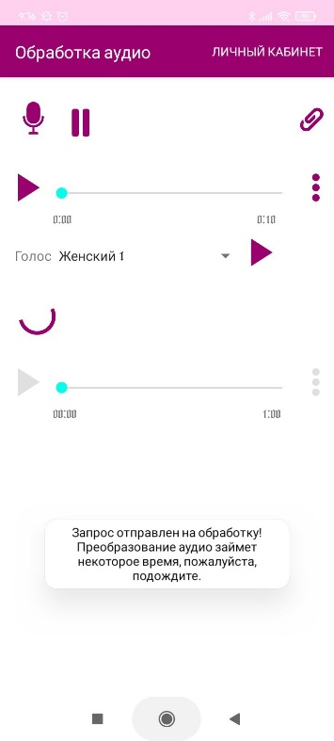**Кнопка обработки аудио**: кнопка становится доступна после создания аудио-источника и выбора голоса. При нажатии на нее на сервер отправляется запрос на обработку, выводится сообщение об отправке запроса, и кнопка меняется на круговой индикатор прогресса (рис. 8). При получении результата с сервера индикатор прогресса меняется назад на кнопку обработки.

*Рисунок 8 – Состояние элементов после отправки аудио на обработку.*

1. **Кнопка начала\остановки проигрывания аудио-результата**: становится активной после получения результата с сервера, работает аналогично кнопке 5.
2. **Слайдер перемотки проигрывания аудио-результата**: становится активным после получения результата с сервера, работает аналогично слайдеру 6.
3. **Кнопка меню действий с аудио-источником-результата**: становится активной после получения результата с сервера, работает аналогично кнопке 7.
   1. **Экран личного кабинета**

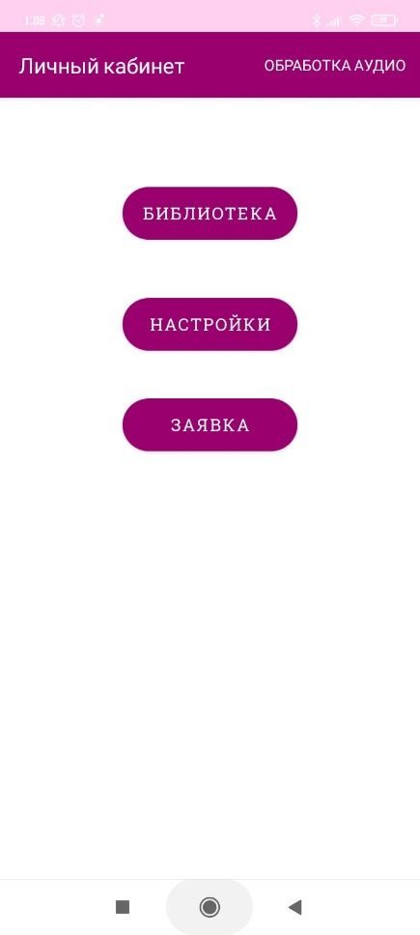Этот экран является навигационным в приложении. С него можно попасть на второстепенные экраны и вернуться назад на экран обработки аудио (рис. 9).

41

31

21

11

*Рисунок 9 – Экран навигации в приложении.*

1. **Панель навигации – возвращение на экран обработки аудио**: при нажатии открывается экран обработки аудио (3.4).
2. **Кнопка перехода на экран библиотеки**: при нажатии открывается экран библиотеки (3.6).
3. **Кнопка перехода на экран настроек**: при нажатии открывается экран настроек (3.7).
4. **Кнопка перехода на экран заявки**: при нажатии открывается экран заявки (3.8).
   1. **Экран библиотеки**

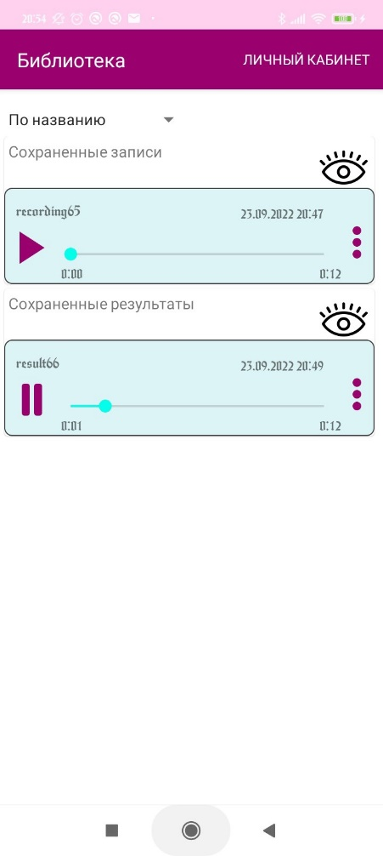На этом экране располагаются сохраненные аудио пользователя, разделенные на 2 списка: аудио-источников и аудио-результатов (рис. 10). Можно взаимодействовать как со списками и их отображением, так и элементами-аудио.

7

6

5

3

4

211

11

Рисунок 10 – Экран библиотеки.

1. **Панель навигации – переход назад на экран личного** **кабинета**: при нажатии открывается экран личного кабинета (3.5).
2. **Выпадающий список сортировок для аудио**: список отображает возможные способы сортировки аудио внутри списков: по названию, длительности или дате создания. При нажатии на какой-либо способ он выбирается и применяется к спискам аудио.
3. **Список аудио-источников**: список содержит аудио, созданные как источники. Список сортируется в зависимости от выбранной сортировки, также его можно сворачивать и разворачивать.
4. **Кнопка сворачивания\разворачивания списка аудио-источников**: кнопка отвечает за настройку отображения списка, если список развернут, она выглядит как закрытый глаз, и при нажатии список сворачивается (рис. 11). Внешний вид кнопки при этом меняется на открытый глаз и при дальнейшем нажатии список снова разворачивается.

*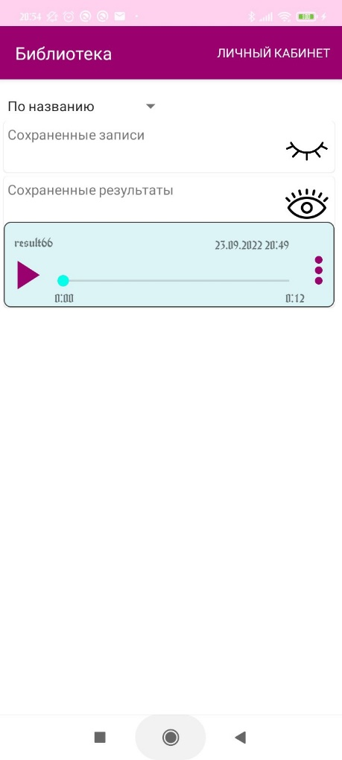Рисунок 11 – Элементы после нажатия свертки списка аудио-источников в библиотеке.*

1. **Элемент списка аудио**: элемент отображает сохраненное в библиотеку аудио. Он показывает название аудио, дату создания, позволяет проигрывать его и осуществлять действия с ним с помощью внутренних элементов:
   1. **Кнопка начала\остановки проигрывания элемента аудио**: аналогично кнопкам экрана обработки аудио (экран 3.4, элементы 5 и 11), но для аудио в библиотеке.
   2. **Слайдер перемотки проигрывания аудио**: аналогично слайдерам экрана обработки аудио (экран 3.4, элементы 6 и 12), но для аудио в библиотеке.
   3. **Кнопка меню действий с аудио в библиотеке**: работает аналогично кнопке меню аудио на экране обработки аудио (экран 3.4, элементы 7 и 13) для аудио в библиотеке, но первым элементом меню является удаление из библиотеке – при нажатии на него аудиозапись удаляется из библиотеки пользователя, удаляется с сервера и больше не отображается в списке.
2. **Список аудио-результатов**: аналогично списку 3, но для аудио-результатов.
3. **Кнопка сворачивания\разворачивания списка аудио-результатов**: аналогично кнопке 4, но для списка результатов.
   1. **Экран настроек**

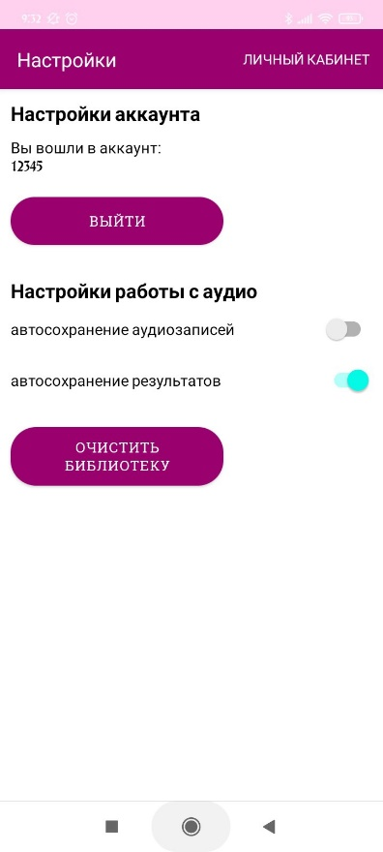На этом экране пользователь может настроить параметры приложения, например вход\выход из аккаунта, параметры автосохранения аудио и очистку библиотеки (рис. 12).

61

51

41

21

31

11

Рисунок 12 – Экран настроек.

1. **Панель навигации – переход назад на экран личного кабинета**: при нажатии открывается экран личного кабинета (3.5).
2. **Отображение статуса аккаунта**: здесь выводится информация о том, с каким аккаунтом пользователь в данный момент находится в приложении. Если пользователь авторизован – показывает имя пользователя, иначе – сообщает, что пользователь в режиме гостевого входа.
3. **Кнопка входа\выхода из аккаунта**: кнопка позволяет войти в аккаунт из режима гостя и выйти из аккаунта при авторизованном режиме. Если пользователь находится в приложении в гостевом режиме, кнопка выглядит как «войти в аккаунт» и при нажатии переводит на экран входа в аккаунт (3.3). В случае авторизованного входа кнопка выглядит как «выйти из аккаунта», при нажатии на нее выводится диалог о подтверждении действия (рис. 13), и в случае подтверждения в диалоге пользователь выходит из аккаунта – переводится в режим гостевого использования приложения, данные для авторизации по сохраненным данным прошлых записей стираются, внешний вид экрана (в частности текста 2 и данной кнопки) обновляются.

*Рисунок 13 – Диалог подтверждения выхода из аккаунта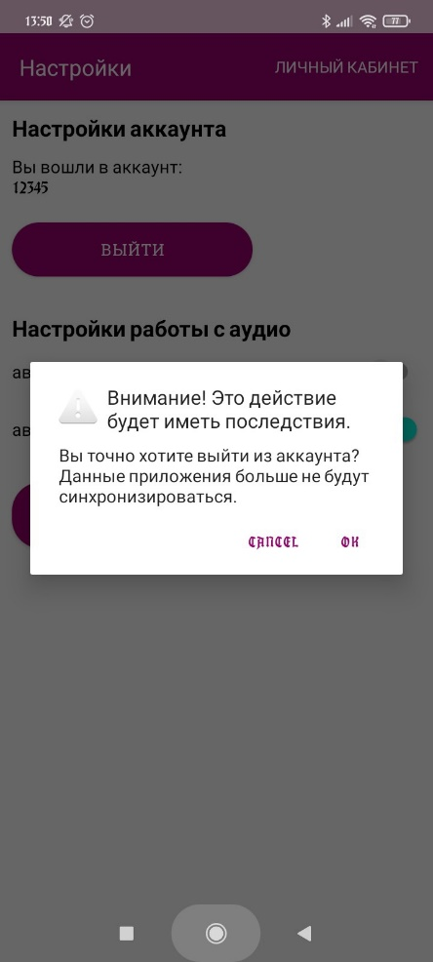.*

1. **Кнопка включения\выключения автосохранения аудио-источников**: кнопка с галочкой позволяет пользователю сохранить свои предпочтения по автосохранению аудио-источников. Если галочка отмечена, созданные источники будут автоматически сохраняться в папку загрузок устройства.
2. **Кнопка включения\выключения автосохранения аудио-результатов**: аналогично кнопке 4, но для аудио-результатов.
3. **Кнопка очистки библиотеки**: кнопка позволяет пользователю очистить библиотеку. При нажатии на нее выводится диалог о подтверждении действия (рис. 14), и в случае подтверждения в диалоге библиотека пользователя на устройстве и на сервере очищается.

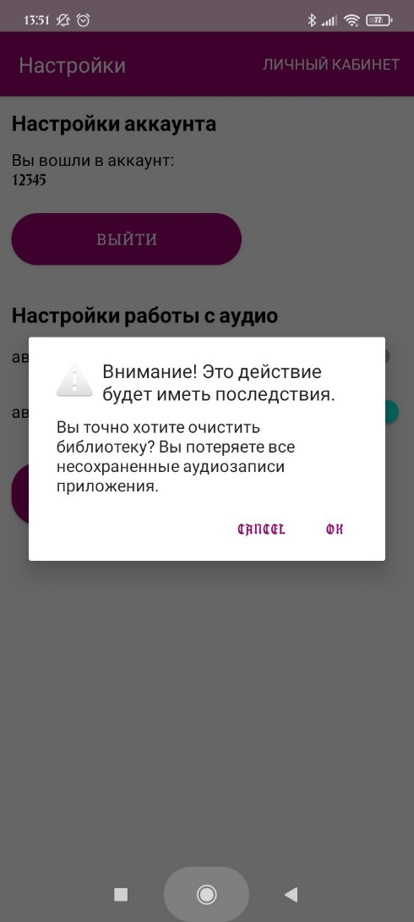Рисунок 14 – Диалог подтверждения очистки библиотеки.

* 1. **Экран заявки**

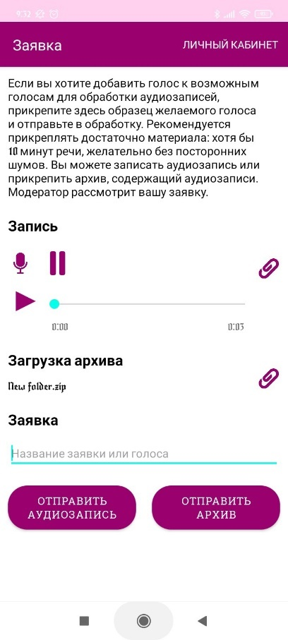На этом экране можно отправить заявку на обработку своих аудиозаписей в качестве голоса для дальнейшего применения при обработке аудио. Экран содержит элементы для создания требуемых аудиоматериалов и элементы для их отправки (рис. 15).

10

81

12

9591

71

31

61

51

41

2

11

11

Рисунок 15 – Экран заявки.

1. **Панель навигации – переход назад на экран личного кабинета**: при нажатии открывается экран настроек категорий.
2. **Инструкция для пользователя**: описание того, какие требования есть к аудиозаписям – кандидатам в голоса, что можно сделать на данном экране.
3. **Кнопка начала\окончания записи аудио**: работает для записи аудио-заявки аналогично кнопке записи на экране обработки аудио (экран 3.4 кнопка 2).
4. **Кнопка паузы\продолжения записи аудио**: работает для паузы\продолжения записи аудио-заявки аналогично кнопке паузы\продолжения на экране обработки аудио (экран 3.4 кнопка 3).
5. **Кнопка прикрепления вложения-аудио**: работает для прикрепления аудио-заявки аналогично кнопке прикрепления на экране обработки аудио (экран 3.4 кнопка 4).
6. **Кнопка начала\остановки проигрывания аудио**: работает для проигрывания аудио-заявки аналогично кнопке проигрывания на экране обработки аудио (экран 3.4 кнопка 5).
7. **Слайдер перемотки проигрывания аудио**: работает для перемотки проигрывания аудио-заявки аналогично кнопке перемотки на экране обработки аудио (экран 3.4 кнопка 6).
8. **Поле описания добавленного архива**: выводит название zip архива, выбранного с помощью кнопки 9.
9. **Кнопка прикрепления вложения-архива**: работает для прикрепления архива аналогично кнопке 5, однако позволяет выбирать zip файлы.
10. **Поле задания имени заявки**: позволяет пользователю ввести название заявки для последующей идентификации созданного голоса.
11. **Кнопка отправки аудио заявки**: становится активной после добавления аудиофайла, при нажатии отправляет на сервер заявку с аудио.
12. **Кнопка отправки архива заявки**: становится активной после добавления файла-архива, при нажатии отправляет на сервер заявку с архивом.
    1. **Гостевой режим – работа в приложении без подключения к серверу**

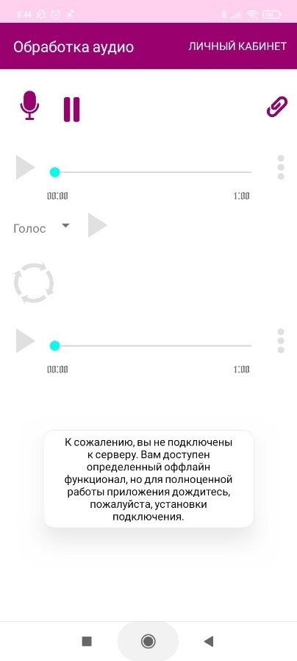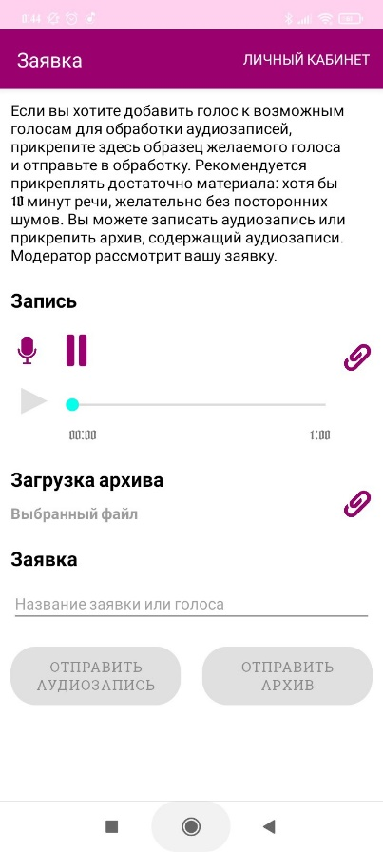Так как большая часть ключевых функций приложения задействуют сервер, работа без подключения к серверу не будет полноценной. При входе в приложении в гостевом режиме пользователю на экранах будут выводиться предупреждения об ограниченной функциональности, также некоторые элементы будут заблокированы (рис. 16, рис. 17):

Рисунок 16 – Гостевой режим, экран обработки аудио. Рисунок 17 – Гостевой режим, экран заявки.

Однако есть ряд функций, которые могут выполняться:

1. Гостевой вход на экране входа в приложении (экран 3.3, кнопка 6).
2. Запись, прикрепление, прослушивание, перемотка, загрузка и отправка аудио-источника с экрана обработки аудио (экран 3.4, элементы 1-6, 7.b, 7.c).
3. Навигация в приложении из личного кабинет (экран 3.5, все элементы).
4. Вход в аккаунт и настройки автосохранения на экране настроек (экран 3.7, элементы 1-5)
5. Запись, прикрепление, прослушивание аудио, прикрепление, просмотр архива, задание имени заявки на экране заявки (экран 3.8, элементы 1-10).

В режиме ограниченной функциональности все еще можно записывать и загружать аудио, также настраивать их автозагрузку, что наиболее полезно в приложении. Однако безусловно рекомендуется использовать приложение при подключении к серверу.

# ПРИЛОЖЕНИЕ 1

**ТЕРМИНОЛОГИЯ**

Таблица 1 – Терминология

|  |  |
| --- | --- |
| **Термин** | **Определение** |
| Речь | Аудиозапись с произнесенными вслух словами. Состоит из *текста* – словесной составляющей - и *голоса* - совокупности уникальных звуковых характеристик аудиозаписи. |
| Конвертации голоса речи, перенос стиля речи, окрашивание аудиозаписи | Это процесс обработки аудиозаписей, при котором голос из одной аудиозаписи совмещается с текстом из другой аудиозаписи (с изначально другим голосом), тем самым производя новую аудиозапись с ранее не существовавшей комбинацией голоса и текста |
| Аудиозапись- источник, источник | Речь, которая обрабатывается с целью извлечения из нее текста. |
| Аудиозапись- голос, голос | Речь, которая обрабатывается с целью извлечения из нее голоса. |
| Результат | Речь, получаемая в результате переноса стиля речи. Содержит текст источника и голос голоса. |

**ЛИСТ РЕГИСТРАЦИИ ИЗМЕНЕНИЙ**

|  |  |  |  |  |  |  |  |  |  |
| --- | --- | --- | --- | --- | --- | --- | --- | --- | --- |
| Изм. | Номера листов (страниц) | | | | Всего листов (страниц) в документе | № документа | Входящий № сопроводительного документа и дата | Подпись | Дата |
| измененных | замененных | Новых | аннулированных |
|  |  |  |  |  |  |  |  |  |  |
|  |  |  |  |  |  |  |  |  |  |
|  |  |  |  |  |  |  |  |  |  |
|  |  |  |  |  |  |  |  |  |  |
|  |  |  |  |  |  |  |  |  |  |
|  |  |  |  |  |  |  |  |  |  |
|  |  |  |  |  |  |  |  |  |  |
|  |  |  |  |  |  |  |  |  |  |
|  |  |  |  |  |  |  |  |  |  |
|  |  |  |  |  |  |  |  |  |  |
|  |  |  |  |  |  |  |  |  |  |
|  |  |  |  |  |  |  |  |  |  |
|  |  |  |  |  |  |  |  |  |  |
|  |  |  |  |  |  |  |  |  |  |
|  |  |  |  |  |  |  |  |  |  |
|  |  |  |  |  |  |  |  |  |  |
|  |  |  |  |  |  |  |  |  |  |
|  |  |  |  |  |  |  |  |  |  |
|  |  |  |  |  |  |  |  |  |  |
|  |  |  |  |  |  |  |  |  |  |
|  |  |  |  |  |  |  |  |  |  |
|  |  |  |  |  |  |  |  |  |  |
|  |  |  |  |  |  |  |  |  |  |
|  |  |  |  |  |  |  |  |  |  |
|  |  |  |  |  |  |  |  |  |  |